上海涂装行业协会
上涂协【2018】 21号

各相关单位：
自上海涂装行业协会第二届会员大会后，原第一届理事会证书和铭牌的有效性将自然终止。
上海涂装行业协会秘书处现已开始重新制作第二届理事会的证书和铭牌。请各单位将最新的单位名称、通讯地址和联络人填入以下回执，发送至秘书处。
会员、理事、副会长、会长单位证书为免费制作。铭牌订制费用为380元（含制作费、快递费等），如需要定制铭牌，请填写以下回执，并于2018年11月30日前回复至秘书处,同时请将订制费用在2018年12月7日前支付至以下账户。
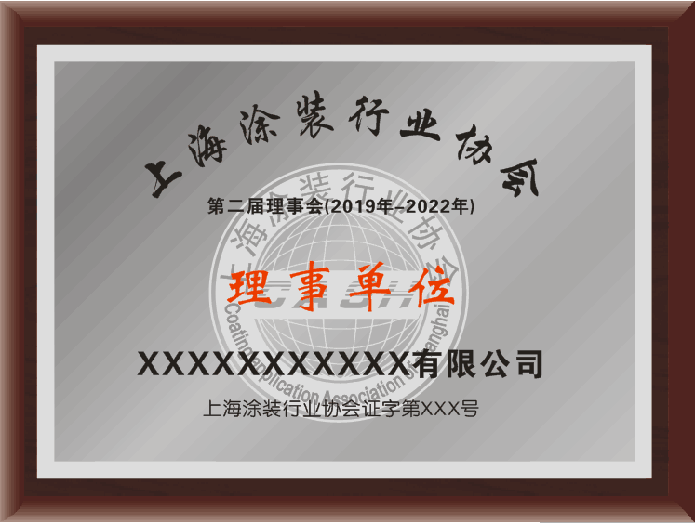
汇款留言请务必注明：铭牌制作费。
户 名：上海涂装行业协会
开户行：工商银行上海市南京西路支行
账 号：1001207409214422139
此费用开具上海涂装行业协会的增值税普通发票，内容为“服务费”。

上海涂装行业协会
2018年11月26日

证书、铭牌制作信息回执
年 月 日
单位名称 |  |  | 地址
开票抬头
税号
联 系 人 |  | 手 机
联 系 人 |  | 邮箱地址
铭牌制作 | □是 □否 | 证书制作 |  | □是 □否

单位盖章

